Slovenskí zákazníci si už môžu objednať ikonickú svietiacu

masku či pohon všetkých štyroch kolies pre model ENYAQ iV

- Ponuku variantov dopĺňa zatiaľ najvýkonnejšia verzia ENYAQ iV 80x s pohonom všetkých štyroch kolies
- Cena štartuje na 50 020 eur vo verzii LOFT, resp. 52 120 eur pre verziu SPORTLINE
- Paket LIGHT & VIEW PLUS, ktorý obsahuje svietiacu masku Crystal Face, je možné objednať za 677 eur
- Novinku bude možné vidieť aj na Salóne Elektromobilov, ktorý sa uskutoční od 25. júna do 27. júna v bratislavskom nákupnom stredisku Bory Mall

Bratislava 25. jún 2021 – Modelový rad ŠKODA ENYAQ iV od dnešného dňa dopĺňa variant 80x s pohonom všetkých štyroch kolies a najvyšším výkonom 195 kW (265 k) v kombinácii s 82 kWh akumulátorom. Novinka štartuje na cene 50 020 eur vo výbave LOFT, resp. od 52 120 eur v športovej verzii SPORTLINE. Zákazníci si taktiež budú môcť objednať do modelu ENYAQ iV ikonickú osvetlenú masku v rámci paketu LIGHT & VIEW PLUS v cene 677 eur. Na vlastné oči si tento revolučný elektromobil môžete pozrieť od 25. do 27. júna na Salóne elektromobilov v Bratislave.

Revolučný elektromobil ŠKODA ENYAQ iV rozširuje svoje rady o nový variant pohonu. Značka ŠKODA prichádza na Slovensko s verziou ŠKODA ENYAQ iV 80x, ktorá pridáva druhý elektromotor na prednú nápravu, čím dosahuje zatiaľ najvyšší systémový výkon 195 kW (265 k) s pohonom všetkých štyroch kolies. Najnovší prírastok do rodiny elektromobilu ENYAQ iV ponúka výkon kombináciou dvojice motorov so 150 kW výkonom na zadnej náprave a 80 kW výkonom na prednej náprave. Navýšený je aj krútiaci moment, ktorý dosahuje 425 Nm a z nuly na 100 km/h sa dostane už za 6,9 sekundy. Z kapacitne rovnakej batérie (82 kWh) ako u verzie s pohonom iba zadnej nápravy pritom dokáže dostať dojazd až 495 km podľa normy WLTP.

ŠKODA ENYAQ iV 80x s pohonom všetkých štyroch kolies pritom štartuje vo verzii LOFT už od 50 020 eur, variant SPORTLINE začína na sume 52 120 eur. Okrem bohatej základnej výbavy, ktorá zahŕňa napríklad Full LED Matrix predné svetlomety s Full LED zadnými svetlami s dynamickým ukazovateľom smeru, rýchle nabíjanie jednosmerným prúdom DC 125 kW či napríklad trojzónovú automatickú klimatizáciu CLIMATRONIC, vyhrievané predné sedadlá a vyhrievaný volant, volič jazdných režimov a množstvo ďalšej bezpečnostnej a technologickej výbavy, sa môžu šoféri spoľahnúť na päťročnú záruku, servisný balík na 5 rokov zdarma či zimné komplety v hodnote 550 eur.

Tí zákazníci, ktorí túžia po maximálnej individualite a dizajne, ktorý ich oddelí od ostatných, ponúka ŠKODA na Slovensku možnosť dovybaviť si svoj ENYAQ iV 80 alebo ENYAQ iV SPORTLINE paketom LIGHT & VIEW PLUS, ktorý za 677 eur pridáva do výbavy jedinečnú Crystal Face osvetlenú masku chladiča.

Nový model ŠKODA ENYAQ iV 80x, ako aj model ENYAQ iV 80 či SPORTLINE s osvetlenou maskou je už možné konfigurovať a objednávať na www.skoda-auto.sk alebo v sieti autorizovaných predajcov značky ŠKODA. Novinku bude možné vidieť aj na Salóne Elektromobilov, ktorý sa uskutoční od 25. júna do 27. júna v bratislavskom nákupnom stredisku Bory Mall.

Pre ďalšie informácie, prosím, kontaktujte:
Lenka Kalafut Lendacká, PR manager, ŠKODA AUTO Slovensko s.r.o.
T +421 904 701 339
lenka.kalafut.lendacka@skoda-auto.sk
 | /SkodaAutoSK |  | /SkodaAutoSK

Fotografie k téme:

ŠKODA ENYAQ iV prichádza vo verzii 80x s pohonom všetkých štyroch kolies
Okrem pohonu všetkých štyroch kolies a systémového výkonu 195 kW si môžu zákazníci objednať aj jedinečnú Crystal LED Face – osvetlenú masku chladiča v rámci balíčka LIGHT AND VIEW PLUS za cenu 677 eur.

Download Zdroj: ŠKODA AUTO

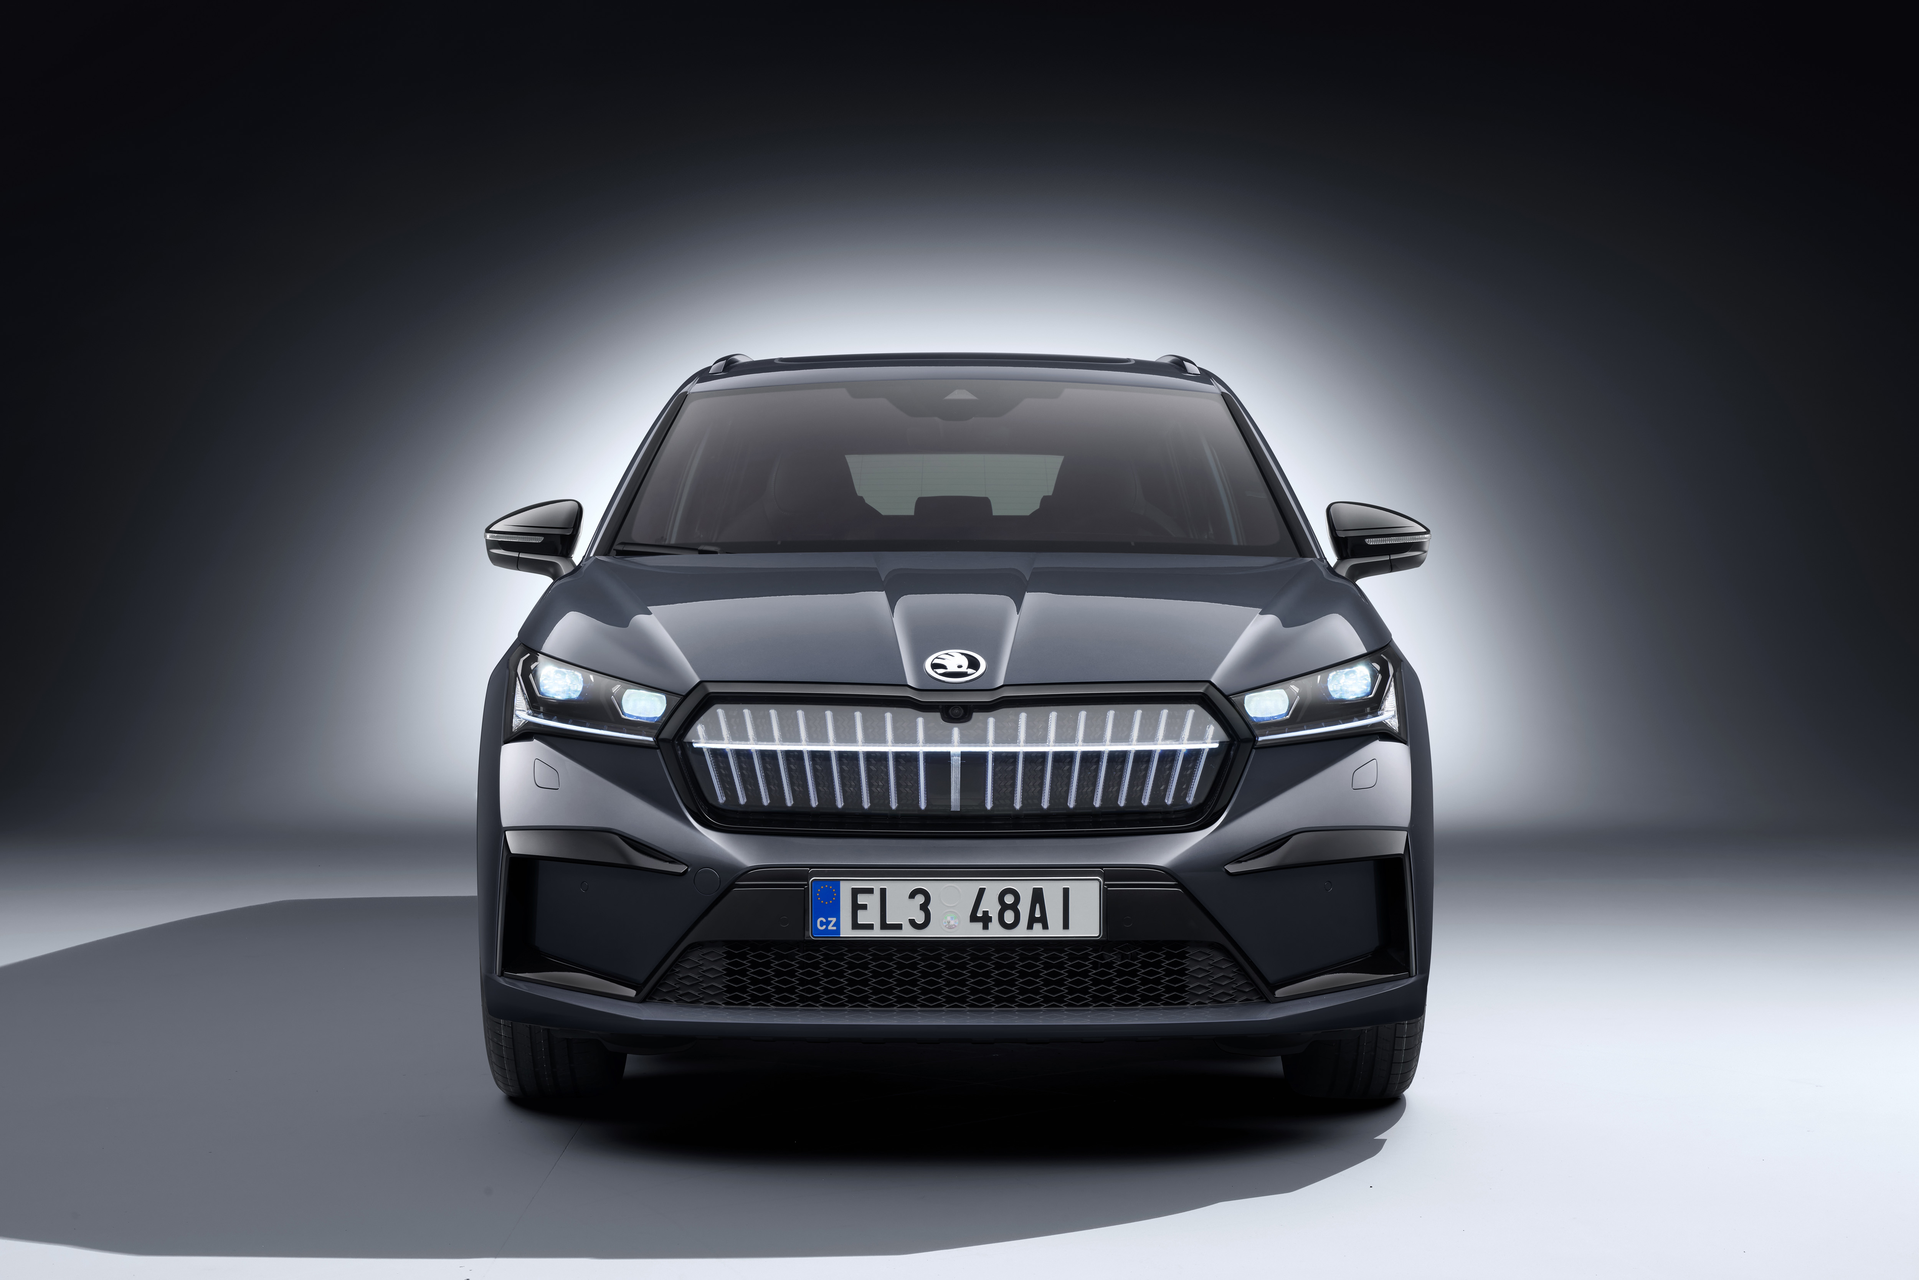 | ŠKODA ENYAQ iV prichádza vo verzii 80x s pohonom všetkých štyroch kolies  Novinka štartuje na cene 50 020 eur vo výbave LOFT, resp. od 52 120 eur v športovej verzii SPORTLINE.  Download Zdroj: ŠKODA AUTO

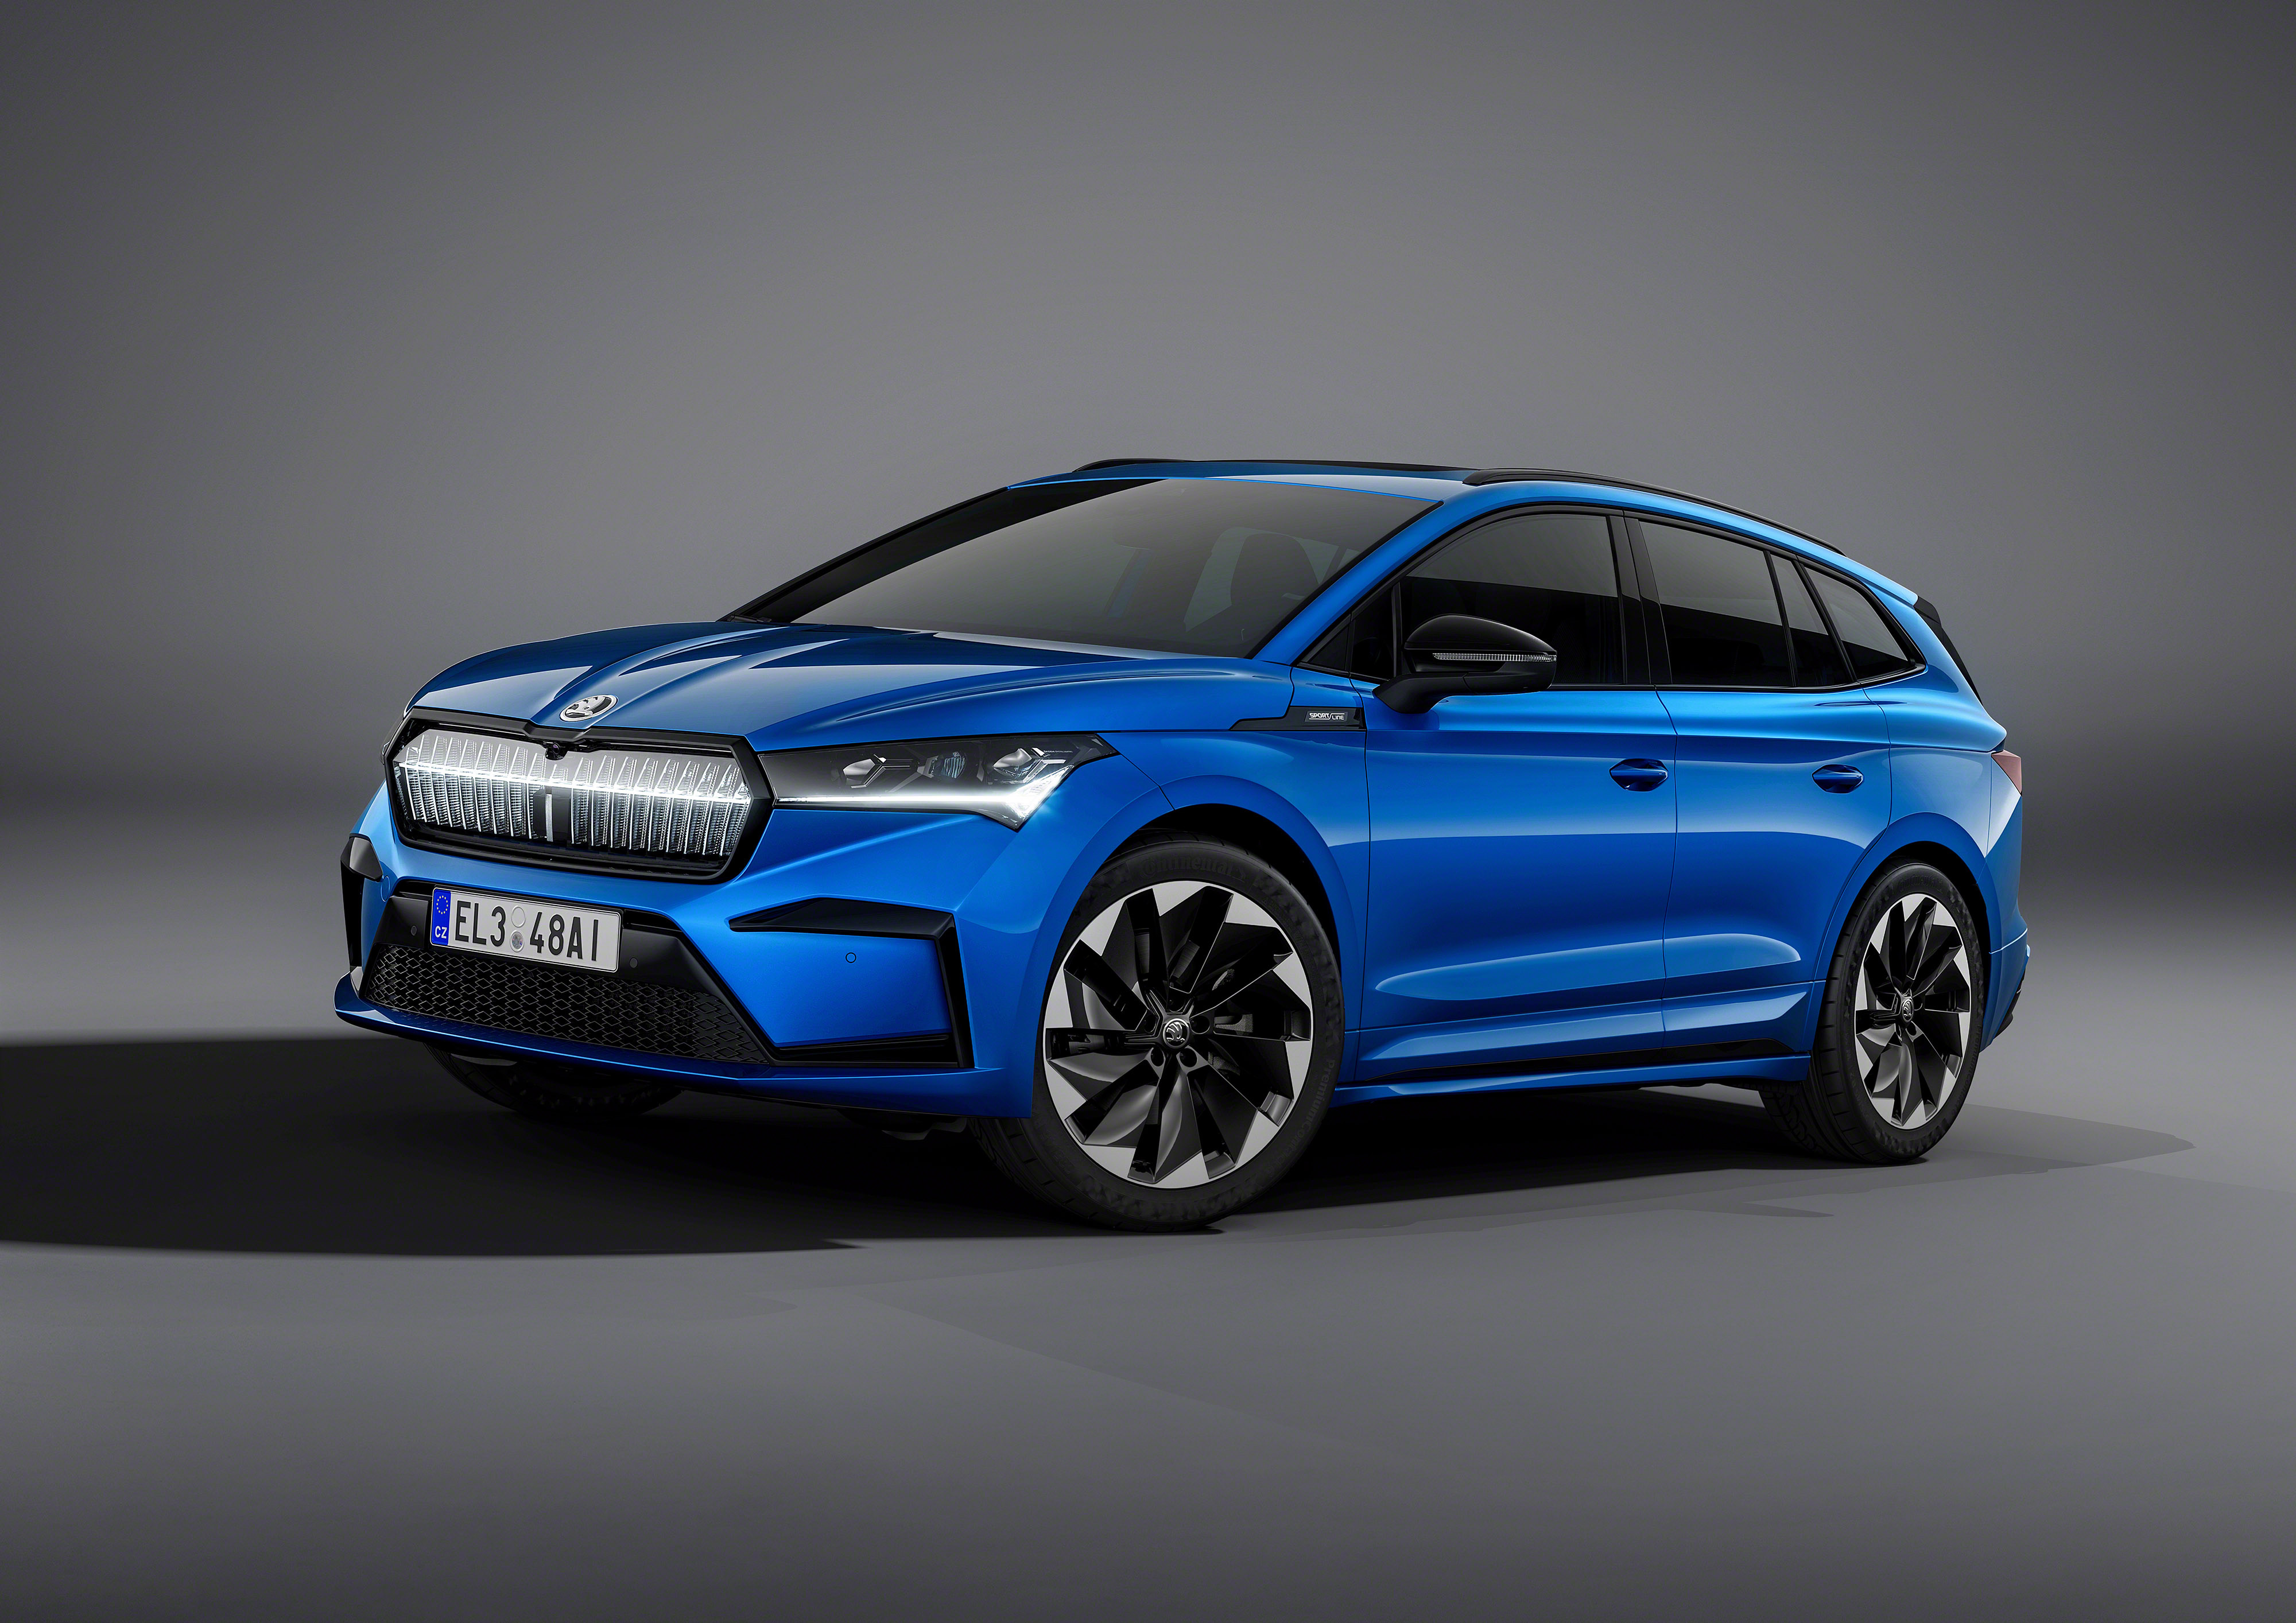 | ŠKODA ENYAQ iV prichádza vo verzii 80x s pohonom všetkých štyroch kolies  Nový model ŠKODA ENYAQ iV 80x, ako aj model ENYAQ iV 80 či SPORTLINE s osvetlenou maskou je už možné konfigurovať a objednávať na www.skoda-auto.sk alebo v sieti autorizovaných predajcov značky ŠKODA.  Download Zdroj: ŠKODA AUTO

ŠKODA AUTO
- sa v rámci programu “NEXT LEVEL ŠKODA” zameriava na tri priority: rozšírenie modelového portfólia smerom k vstupným segmentom, pôsobeniu na nových trhoch pre ďalší rast vo veľkoobjemovom segmente a konkrétne pokroky v oblasti ekológie a diverzity.
- v súčasnosti ponúka zákazníkom 10 modelových radov osobných automobilov: CITIGOe iV, FABIA, RAPID, SCALA, OCTAVIA, SUPERB, KAMIQ, KAROQ, KODIAQ a ENYAQ iV,
- v roku 2020 dodala zákazníkom celosvetovo viac než jeden milión vozidiel.
- Je už 30 rokov súčasťou koncernu Volkswagen, jedného z globálne najúspešnejších automobilových výrobcov. ŠKODA AUTO v koncernovom zväzku samostatne vyrába a vyvíja popri vozidlách tiež komponenty ako motory a prevodovky.
- Prevádzkuje tri výrobné závody v Českej republike; vyrába v Číne, Rusku, na Slovensku a v Indii, väčšinou prostredníctvom koncernových partnerstiev, ďalej tiež na Ukrajine v spolupráci s lokálnom partnerom.
- Zamestnáva celosvetovo zhruba 42 tisíc pracovníkov a je aktívna na viac než 100 trhoch.

